Wiadomość z PINTY, 25 maja 2023
Polski szampan wystrzelił z niszy
26 maja br. mija dokładnie 13 lat od powrotu na komercyjny rynek piwa grodziskiego – jedynego rdzennie polskiego stylu piwnego. – Dziś największym sukcesem grodziskiego jest to…, że nadal jest – mówią Ziemowit Fałat i Grzegorz Zwierzyna – współtwórcy komercyjnej reaktywacji grodzisza w 2010 r. i założyciele Browaru PINTA. Jednocześnie przyznają, że dopiero od zeszłego roku grodziskie wyraźnie zyskuje na popularności.
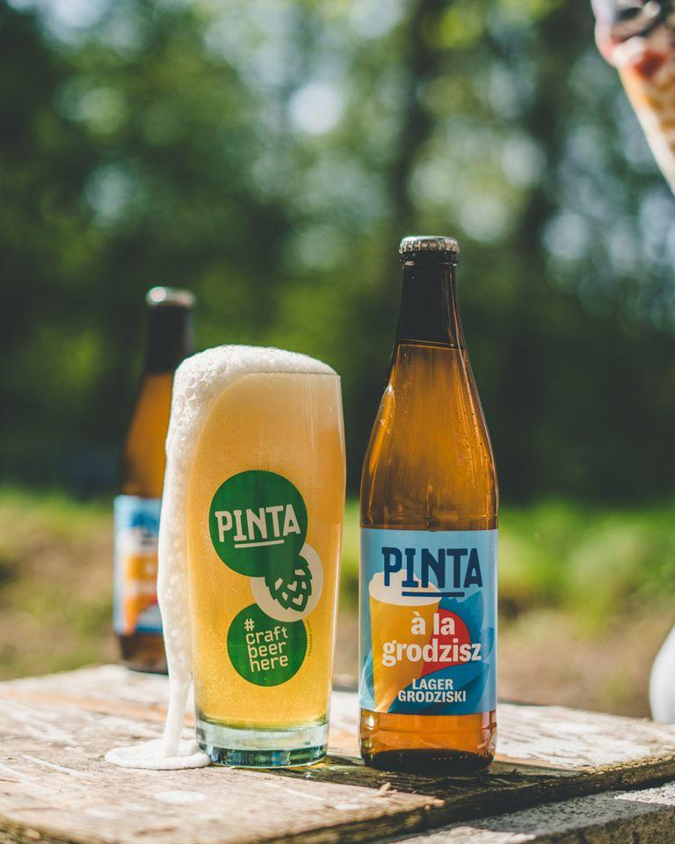
Polski szampan wśród piw, jak mniej więcej od wieku nazywa się piwo grodziskie, jest pszeniczny, wędzony, lekki, jasny, wysoko nasycony CO2, z niewielką zawartością alkoholu – zwykle ok. 3% i wyraźnie zaznaczoną goryczką. Piwowarzy twierdzą, że na świecie jest bardzo mało piw z taką charakterystyką. Do tego dochodzi legenda, która zaczyna się na początku XIV w. i dalej burzliwie rozwija się we współczesności. Warzenie piwa A’la Grodziskiego w Lublinie w roku 2010 przyczyniło się m.in. do powstania Browaru PINTA i rozpoczęcia piwnej rewolucji w Polsce.
– Na pewno jest o czym mówić; niestety dotychczas nie było za bardzo komu tego sprzedawać – zauważa Ziemowit Fałat. Wspomina, jak 13 lat temu w tydzień sprzedali 1666 małych butelek niskoalkoholowego A’la Grodziskiego po 5 zł za butelkę, kiedy w sklepach królowały mocniejsze eurolagery po 2 zł za pół litra. Dziś nadal bez wielkiego wysiłku PINTA sprzedaje w ciągu roku ponad 27 tys. hektolitrów swoich piw, ale bywało, że 100 hektolitrów grodziskiego, które nadal warzy każdego roku, sprzedawała miesiącami.
Grodziskie dało impuls do powstania PINTY, ale to nie ono zbudowało jej obecną pozycję. Przez 12 lat ilość piwa warzonego w ciągu roku przez ten największy browar rzemieślniczy w Polsce wzrosła 35-krotnie. Tymczasem ilość grodziskiego zaledwie się podwoiła, choć browar nie ustaje w wysiłkach, żeby było lepiej, np. wiosną 2023 r. stworzył lager grodziski A’la Grodzisz, mimo że cały czas jest na rynku jego „tradycyjne” À la Grodziskie. Oprócz PINTY grodziskie w Polsce regularnie jest warzone przez Browar w Grodzisku, Trzech Kumpli i Nepomucena. Do 2022 r. okazjonalnie warzyło je najwyżej kilkanaście z około 350 polskich browarów. Według raportów bloga Piwna Zwrotnica wprowadzały one na rynek od kilku do kilkunastu premierowych piw grodziskich rocznie. Stanowiło to zaledwie 1-2% wszystkich piwnych premier w Polsce.
– Na razie grodziskie nie ma armii stałych konsumentów, jak to było pod koniec XIX wieku, kiedy warzelnie opuszczało 100 tys. hektolitrów tego piwa rocznie i nadal tworzy ono marginalną niszę w około dwuprocentowej niszy, jaką na polskim rynku wywalczyły sobie piwa kraftowe – ocenia Grzegorz Zwierzyna.
Konsumentów piwa grodziskiego jednak zaczęło przybywać. Niespodziewanie w 2022 r. nastąpił skokowy wzrost liczby grodziszy dostępnych na polskim rynku. Po raz pierwszy w historii można było wybierać już nie spośród kilkunastu, ale ponad 30 różnych grodziskich. Ich łączną ilość przedstawiciele browaru w Grodzisku szacowali wtedy na około 20 tys. hektolitrów. Jeśli te szacunki są zgodne z prawdą, to obecnie grodziskiego warzy się w Polsce więcej niż w okresie PRL (dla przykładu 9 tys. hl w 1950 r. i 15 tys. hl w 1979 r.).
Co ważne, styl, który zanikł w 1993 roku, powrócił niemal na całym świecie. Na listach piw odnotowanych przez internetową platformę miłośników piwa Untappd jest ponad 150 różnych piw grodziskich, komercyjnie warzonych w 20 krajach. Na podstawie tego zestawienia można wnioskować, że jeszcze większym niż Polska rynkiem dla grodziskiego są Stany Zjednoczone. Tamtejsi piwowarzy stworzyli 50 różnych grodziszy odnotowanych na Untappd, a Polacy mają ich 46. Oprócz nas wyróżniają się: Kanada (17), Włochy (6), Holandia (6) i Anglia (5). Poza Europą i Ameryką Północną grodziskie sporadycznie warzy się też na innych kontynentach m.in. w Brazylii, Japonii, Australii i Nowej Zelandii.
Od 2022 roku trzecim dla grodziskiego największym rynkiem – po USA i Polsce – może być Brazylia. Stało się to możliwe dzięki browarowi Cerveja Blumenau i jego piwu Grodziskie Dona Patroa, które wygrało Brazylijski Konkurs Piw, jeden z największych na świecie. Grodziskie pokonało wtedy 3635 innych piw! W tym samym roku Grodziskie Dona Patroa zdobyło jeszcze m.in. złoty medal w konkursie Brussels Beer Challenge i brązowy w European Beer Star w kategorii Session Beers. Piwo jest w stałej ofercie browaru i ponoć dobrze się sprzedaje. Na dodatek grodziskim zainteresowały się inne brazylijskie browary.
W Polsce dużo głośniej niż o Brazylijczykach było jednak o wynikach plebiscytu strony Taste Atlas, której użytkownicy w marcu 2023 r. wybrali grodziskie jako najlepszy styl piwny na świecie. Sceptycy pytali, jak to możliwe, że wygrał styl, którego próżno szukać w sklepach. Co prawda grodziskie nie stoi na półkach każdego sklepu z alkoholem, ale można je znaleźć w kilku sieciach sklepów stacjonarnych, sklepach specjalistycznych, internetowych, firmowych sklepach browarów i w najlepszych kraftowych pubach.
– Szersza dostępność zależy od tego, czy grodziskie mocniej wystrzeli ze swojej niszy. Dla lekkiego i orzeźwiającego piwa nadchodzi dobry, letni czas. Grodziskie zdołało o sobie przypomnieć, a teraz konsumenci muszą tylko zacząć o nie pytać – mówi Ziemowit Fałat. Czy wędzone piwo z Polski znowu będzie warzone w ilości 100 tys. hl? Dla piwowara, który je reaktywował najważniejsze jest, że nie przestaje fascynować.
Więcej informacji udziela:
Andrzej Godewski, tel. 888 651 564, e-mail: njusy@browarpinta.pl

